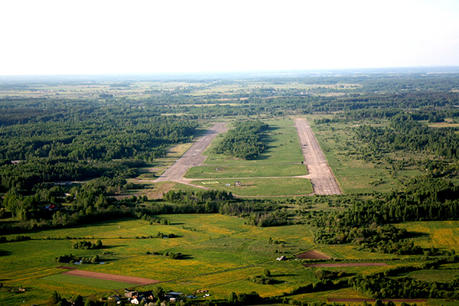
Daugavpils lidosta/ Даугавпилсский аэропорт/ Daugavpils airport
KOPSAVILKUMS
- Projekta mērķis: attīstīt Daugavpils lidostu par starptautisku kravas un pasažieru tranzīta centru ES austrumu pierobežā. Daugavpils lidosta ir sertificēta kā vispārējās aviācijas lidosta ar kodu C2, kopējais skrejceļa platums 46 m un garums 2300 m. Līdz 1994. gadam Daugavpils lidosta tika izmantota armijas gaisa spēku vajadzībām. Pašlaik lidlauku izmanto gaisa kuģi, kuru maksimālā pacelšanās masa nepārsniedz 5 tonnas.
- Plānota projekta realizācija 2 secīgās fāzēs, veicot nepieciešamās investīcijas Daugavpils lidostas infrastruktūrā, sertifikācijā un regulāru gaisa pārvadājumu veikšanā.

ОБЩИЕ СВЕДЕНИЯ

- Цель проекта: развивать Даугавпилсский аэропорт в международный грузовой и пассажирский транзитный центр восточной границы Европейского Союза. Даугавпилсский аэропорт сертифицирован как аэропорт общего назначения с кодом C2, со взлетной полосой шириной 46 м и длиной 2300 м. До 1994 г., Даугавпилсский аэропорт использовался для нужд армии воздушных сил. В настоящее время аэродром используется самолетов с максимальной взлетной массой не более 5 тонн.
- Планируется реализация проекта в 2 последовательных этапа, осуществляя необходимые инвестиции в инфраструктуру, сертификацию и регулярных воздушных перевозок Даугавпилсского аэропорта.
SUMMARY
- The project aim is to develop Daugavpils Airport to an international cargo and passenger transit center in an eastern border of the European Union. Daugavpils Airport has been certified as general aviation airfield with the code C2, with 46 m wide and 2300 m long runway. By the year 1994 Daugavpils airport was used for army air forces. Aerodrome currently using aircraft with a maximum take-off mass not exceeding 5 tones.
- To achieve the vision a complete construction of the airport is planned to execute in 2 phases making the necessary investment in the infrastructure of the Daugavpils airport, certification and regular air transport.

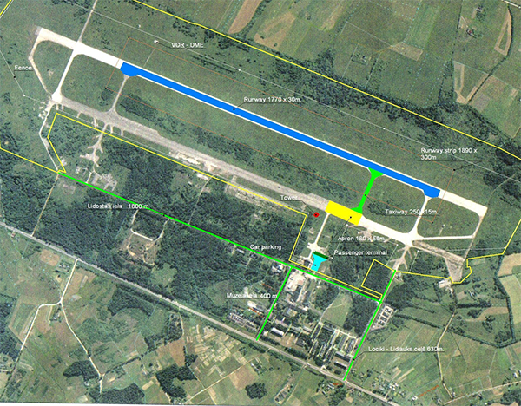

PROJEKTA PIETEICĒJS /ПРОЕКТ ПРЕДЛАГАЕТ/ PROJECT OWNER/

Pašvaldības kapitālsabiedrība SIA „Daugavpils lidosta”/Daugavpils pašvaldība
Предприятие Самоуправления ООО „Даугавпилсский аэропорт”
Municipal corporation Ltd. „Daugavpils airport”

Kontaktpersona/ Контактное лицо/ Contact person: Jānis Kudiņš

Tel. +371 65476802
Mob. +371 26142333
lidosta@daugavpils.lv

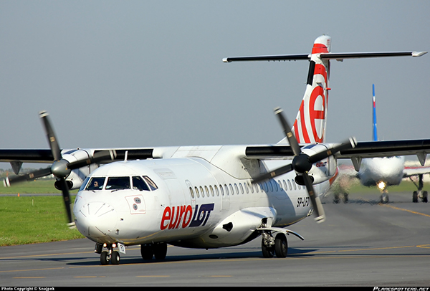
NEPIECIEŠAMĀS INVESTĪCIJAS
- Daugavpils lidostas infrastruktūras rekonstrukcija, sertifikācija un regulāru pasažieru un gaisa kravu pārvadājumu uzsākšana. Kopējās indikatīvās izmaksas - EUR 60 milj.
- Projekta realizāciju ir iespējams veikt II posmos. I posma ietvaros nepieciešamas investīcijas EUR 22 milj. apjomā, veicot minimālas investīcijas lidlauka sertifikācijai iekšzemes un starptautiskiem gaisa pārvadājumiem. II posmā ietvaros nepieciešamas investīcijas EUR 38 milj. apjomā, palielinot lidlauka kapacitāti pasažieru plūsmas un kravu pārvadājumu apkalpošanai.
НЕОБХОДИМЫЕ ИНВЕСТИЦИИ
- Реконструкция инфраструктуры, сертификация Даугавпилсского аэропорта и начало регулярных воздушных грузовых и пассажирских перевозок. Ориентировочный объем инвестиций - 60 миллионов евро.
- Инвестиции будут использованы в двух этапах. Для реализации первого этапа необходимо 22 миллиона евро осуществляя необходимые инвестиции в сертификацию внутренними и международными воздушными перевозками. Для реализации второго этапа необходимо 38 миллиона евро чтобы увеличить потенциал аэродрома для обслуживания пассажирских и грузовых перевозок.
INVESTMENT NEEDS
- Daugavpils airport infrastructure reconstruction, certification and regular start of passenger and cargo air transport. The total indicative amount of investments - EUR 60 milj.
- The investments will be used in two distinct phases. 22 milj. Euro is necessary to implement the first phase making the minimum investment in the aerodrome certification for domestic and international air transport. 38 milj. Euro is necessary to implement the second phase increasing the capacity of the aerodrome for passengers and cargo air transport.

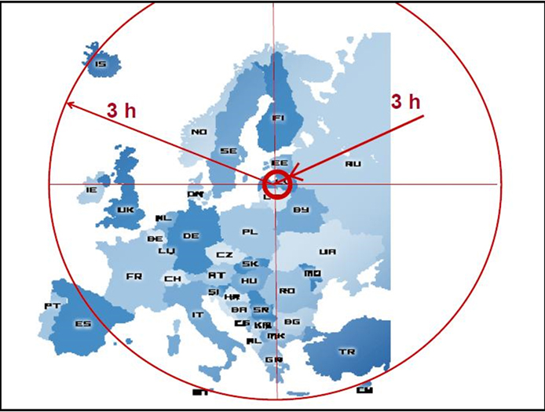

ATSLĒGAS FAKTI
- Daugavpils lidosta ir daļa no TEN-T tīklojuma un atrodas agrīnā attīstības fāzē, kas dod iespēju investoram veidot un formēt lidostu saskaņā ar savām vajadzībām un attīstības vīziju.
- Daugavpils pilsēta ir lielākais rūpniecības centrs reģionā, kurā darbojas daudzas ārvalstu kompānijas. Pilsētai ir izdevīgs ģeogrāfiskais stāvoklis. Tā ir tuvu lielajām pilsētām Baltkrievijā, Lietuvā un Krievijā, un ir nozīmīgs tranzītmezgls dzelzceļa un autopārvadājumiem.

КЛЮЧЕВЫЕ ФАКТЫ
- Даугавпилсский аэропорт является частью сети TEN-T и находиться в ранней фазе развития, что дает возможность инвестору формировать аэропорт по своим планам и визии развития.
- Даугавпилс является главным промышленным городом региона в котором работают много иностранных компаний. Город имеет выгодное географическое положение. Он расположен близко к крупным городам Беларуси, России и Литвы и является важным региональным транспортным кластером на пересечении железных и основных автомобильных дорог.
KEY FACTS
- Daugavpils Airport is a part of TEN-T network and is in its early development phase providing the opportunity for investors to shape and create it according to its needs and vision.
- Daugavpils city is a major regional industrial center with many foreign companies. It has a favourable geografical location. It is close to major cities in Belarus, Lithuania and Russia and it is an important regional cluster of railways and motorways.

